Московский Авиационный Институт

(Национальный Исследовательский Университет)
Факультет информационных технологий и прикладной математики

Лабораторная работа

По курсу «Базы данных»

Тема: «Производство и продажа видеокарт»

Студенты: Горохов М. А.
Иванов Ф. А.
Группа: М80-308Б-19
Преподаватель: Киндинова В.В.
Оценка:

Москва, 2021

База данных в FoxPro
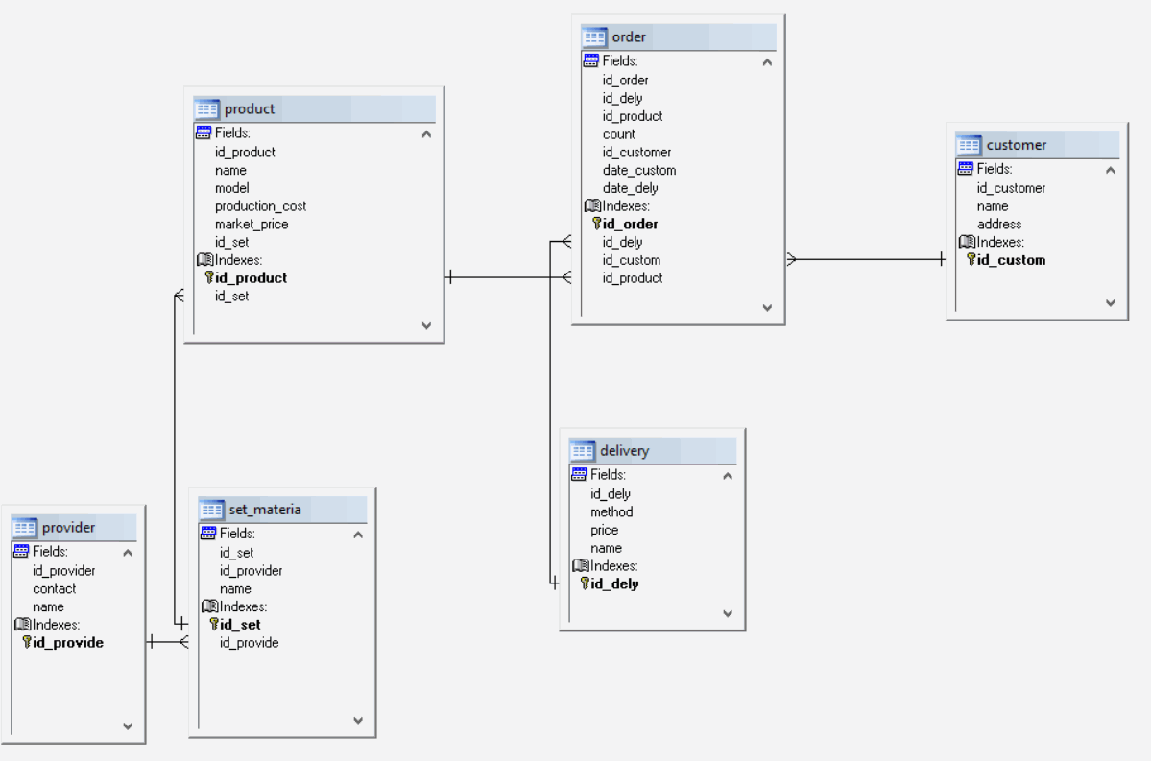
(рис. 1: База данных в FoxPro)
Таблицы:
- Order (Заказ):
  - id_order (код заказщика)
  - id_dely (код доставки)
  - id_product (код продукта)
  - id_customer (код заказщика)
  - date_custom (дата и время заказа)
  - date_dely (дата и время доставки)
  - count (кол-во)
Таблица содержит информацию о заказе
- Customer (Заказчик):
  - id_customer (код заказщика)
  - name (имя заказщика)
  - adress (адрес, куда доставить товар)
- Delivery (Доставка):
  - id_dely (код доставки)
  - method (способ)
  - name (название компании)
  - price (цена)
Таблица содержит все доступные способы доставки, название компании, метод доставки и цену
- Product (Товар):
  - id_product (код продукта)
  - name (название на рынке)
  - model (наименование модели)
  - production_cost (стоимость производства)
  - id_set (код набора)
Конкретный товар, в нашем случае — видеокарта. Она имеет свой код, название на рынке, модель, стоимость производства и код набора материалов, из которых делается видеокарта.
- Set Materia (Набор материалов для производства):
  - id_set (код набора)
  - name (наименование набора)
  - id_provider (код поставщика)
Набор материалов содержит наименование, id этого набора и id поставщика этого набора.
- Provider (Поставщик):
  - id_provider
  - contact
  - name
Поставщик имеет свой код, контакт и имя.

Примеры заполнения таблиц
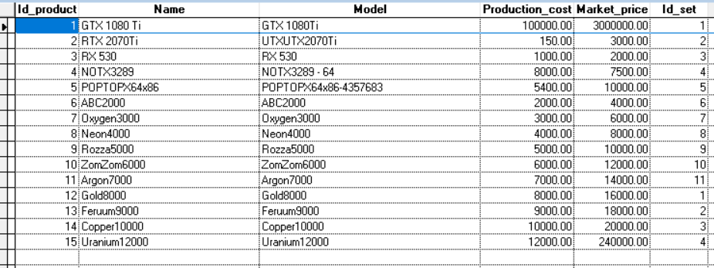
(табл. 1: товары [видеокарты])

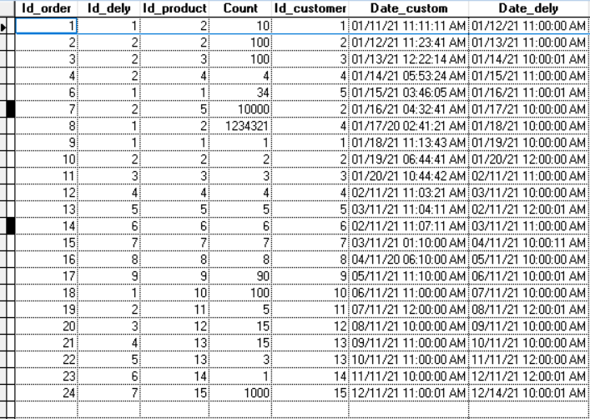
(табл. 2: заказы)

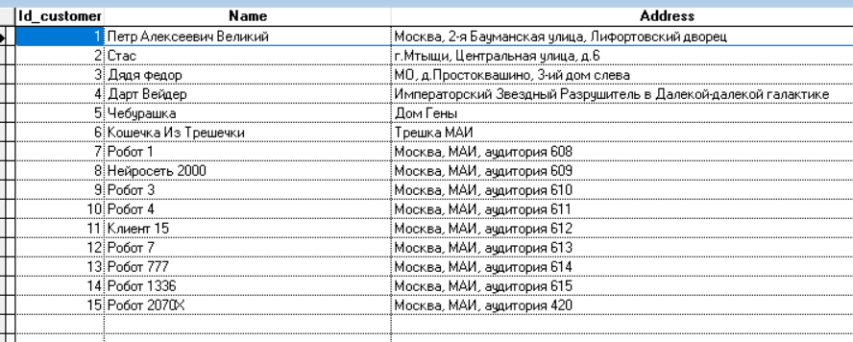
(табл. 3: заказчики)

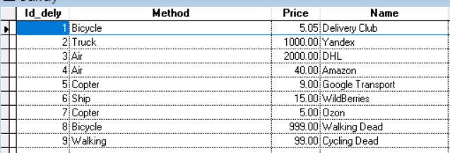
(табл. 4: доставка)

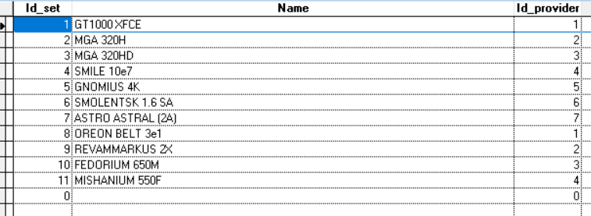
(табл. 5: наборы материалов)

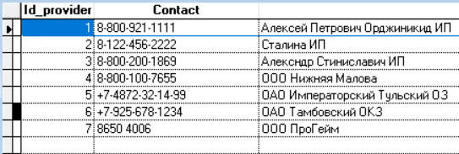

(табл. 6: поставщики)

Erwin
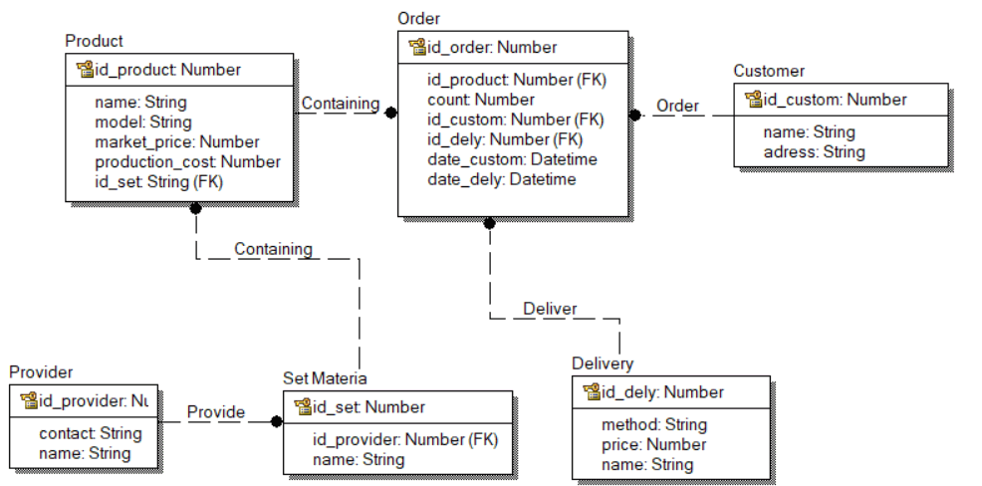
(рис. 2: Логическая модель Erwin)

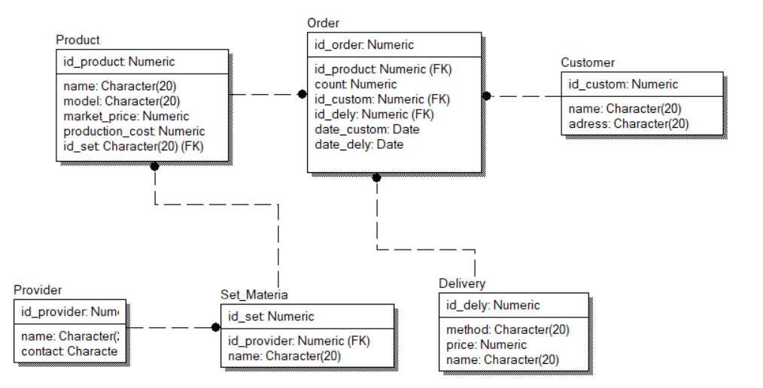
(рис. 3: Физическая модель Erwin)

Описание сгенерированной БД на DDLSQL для VisualFoxPro
CREATE TABLE Customer
(
id_custom Numeric NOT NULL,
name Character(20) NOT NULL,
adress Character(20) NOT NULL
)

CREATE TABLE Delivery
(
id_dely Numeric NOT NULL,
method Character(20) NOT NULL,
price Numeric NOT NULL,
name Character(20) NOT NULL
)

CREATE TABLE Order
(
id_order Numeric NOT NULL,
count Numeric NOT NULL,
id_custom Numeric NOT NULL,
id_dely Numeric NOT NULL,
id_product Numeric NOT NULL,
date_custom Date NOT NULL,
date_dely Date NOT NULL
)

CREATE TABLE Product
(
name Character(20) NOT NULL,
model Character(20) NOT NULL,
market_price Numeric NOT NULL,
production_cost Numeric NOT NULL,
id_product Numeric NOT NULL,
id_set Character(20) NOT NULL
)

CREATE TABLE Provider
(
id_provider Numeric NOT NULL,
contact Character(20) NOT NULL,
name Character(20) NOT NULL
)

CREATE TABLE Set_Materia
(
id_set Numeric NOT NULL,
id_provider Numeric NOT NULL,
name Character(20) NOT NULL
)

